Colegio del Prado

Informe de Prácticas Profesionalizantes

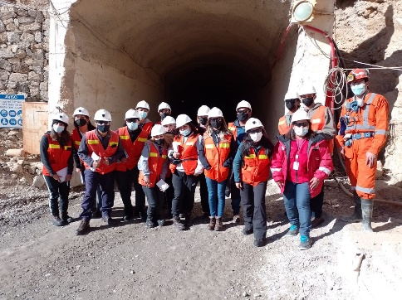
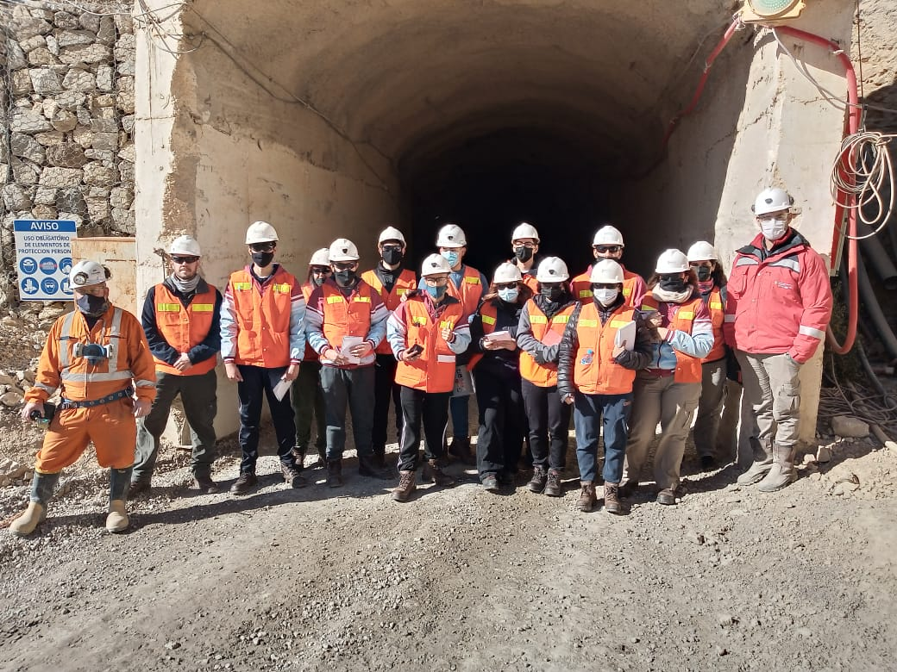Visita a Gualcamayo

Walter Andrada y Tomas Bustos

7mo Año

2022
Visita a Gualcamayo

Salida 3
Mina Gualcamayo 3
Llegada a Mina 4
Área de Administración 5
Mina Subterránea 5
Mina Cielo Abierto 6
Pit Magdalena 7
Pit Amelia-Inés 8
Campamento Río 9
SUM 9
Comedor 9
GYM 9
Valle de Lixiviación y Planta de Proceso 10
Laboratorio de Análisis 12
Regreso al Colegio 13

Salida

Dando inicio al informe del viaje de estudia a Mina Gualcamayo explicaremos que salimos desde Colegio del Prado a las 5:30 de la mañana aproximadamente viajando por Ruta Nacional 40 hasta la entrada de la mina, viaje que duró cerca de 3 horas y media.

Antes de seguir contando toda la experiencia e información obtenida se dará una breve explicación general del proyecto.

Mina Gualcamayo

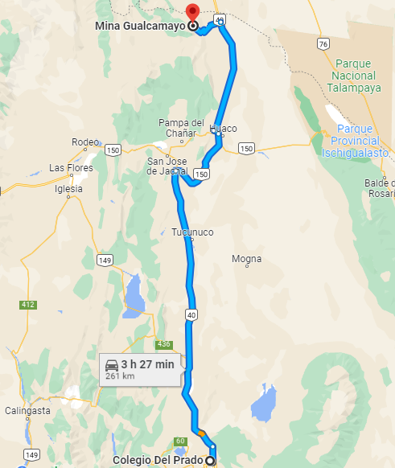
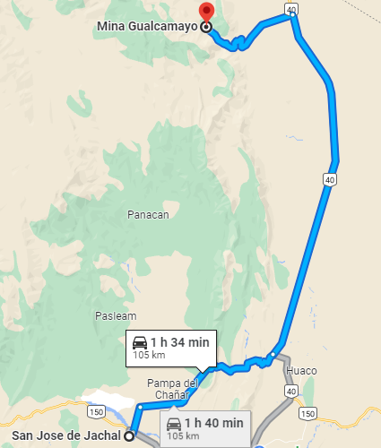
Mina Gualcamayo es una mina de Oro y Plata (Au-Ag) ubicada al norte de Jáchal (110km de San José de Jáchal, Fig. 1) y a 270km de la capital de la provincia de San Juan(a 261km desde Colegio del Prado, desde donde partimos, Fig. 2), manejada y operada por la empresa Minas Argentinas S.A, misma que es filial de la empresa colombiana Mineros S.A. (Fig. 3 y 4).
Fig.1: Distancia a la capital del departamento Fig. 2: Distancia a Colegio del Prado
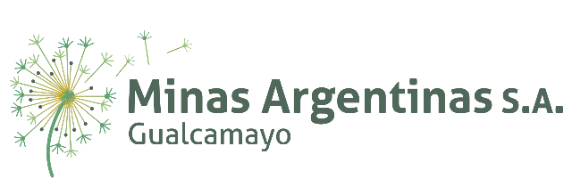
Fig. 3: Empresa filial operadora de Gualcamayo Fig. 4: Empresa Matriz colombiana

Gualcamayo comenzó a operar en 2007 y en 2009 comenzó a explotar, utilizado los métodos de lixiviación en pilas, desadsorción de oro con carbón activado y electrodeposición (fig. 5).
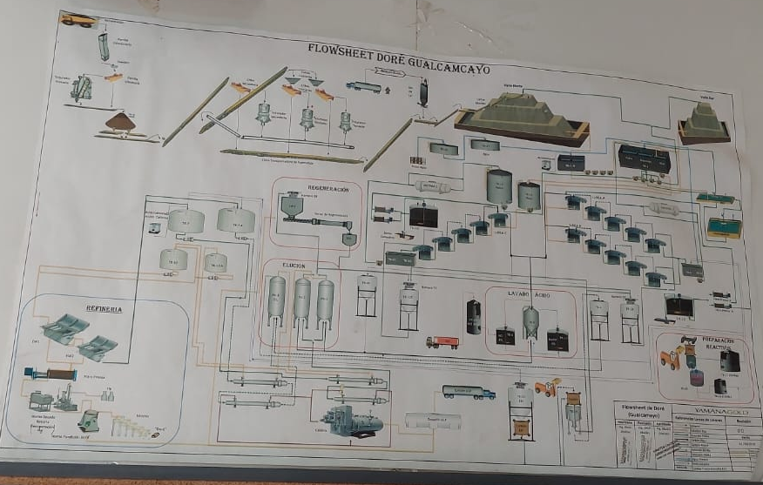
Fig. 5: planos de todos los procesos de la mina

Está situada a unos 1.500-2.500 metros sobre el nivel del mar (msnm), en la precordillera andina, contando con 3 zonas de explotación a cielo abierto (Magdalena, Amelia Ines y Quebrada del Diablo) y con procesos subterráneos, extrayendo óxidos y sulfuros respectivamente.
Esta mina está contemplada como una de las mejores manejadas ambientalmente además, ya que cuenta con certificados de uso de norma ISO 14.001 (de cuidado ambiental) y certificado de que cumplen con el Código Internacional de Manejo de Cianuro. Aparte, los ciudadanos de Jáchal han recibido bastante bien el proyecto, pues con él ha traído un gran número de empleos (50% del total de empleados).

Llegada a Mina
Continuando con la narrativa, luego de tan extenso viaje logramos llegar a la entrada de la Mina donde fuimos recibidos en la garita de seguridad por un total de 4 guardias de seguridad los cuales nos pidieron que entregáramos nuestro DNI con el objetivo de cargarnos al sistema y proporcionarnos tarjetas de acceso, utilizadas para acceder a diferentes sectores de la mina y las que usamos para pasarlo por un sensor que activaba el mecanismo de un molinete. Antes de pasar dicho molinete se debía dejar todos los objetos que poseyera la persona en una bandeja que pasó por un escáner de rayos X y una posterior revisión corporal y de nuestro equipaje.
Luego de esto salimos de dicho lugar y se nos fueron entregadas 2 bolsas que contenían equipo de seguridad para poder ingresar en la mina, que eran lentes de protección, chaleco reflectante, botines punta de acero y casco (fig. 6).
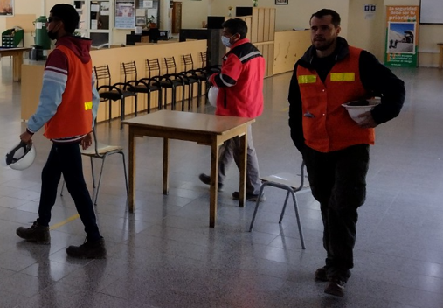
Fig. 6: EPP’s utilizados

Área de Administración
Pasado esto volvimos a subir al colectivo y nos llevó por alta montaña hacia el campamento Rio Ala B (Fig. 7), debido a que la mina cuenta con un tamaño tan extenso que los empleados deben moverse mediante diferentes tipos de transportes como camionetas y/o colectivos. En dicha ala fuimos ingresados al área de enfermería entregando las declaraciones juradas pedidas con antelación y que, después de entregadas estas y de una revisión nos dirigimos a la sala de reuniones donde nos esperaban con desayuno y un video de presentación (Fig. 8) y explicación sobre el proyecto en general, con explicaciones de todos los procesos. Posterior a esto se nos volvió a llevar al colectivo para direccionarnos hacia la entrada de la mina subterránea.
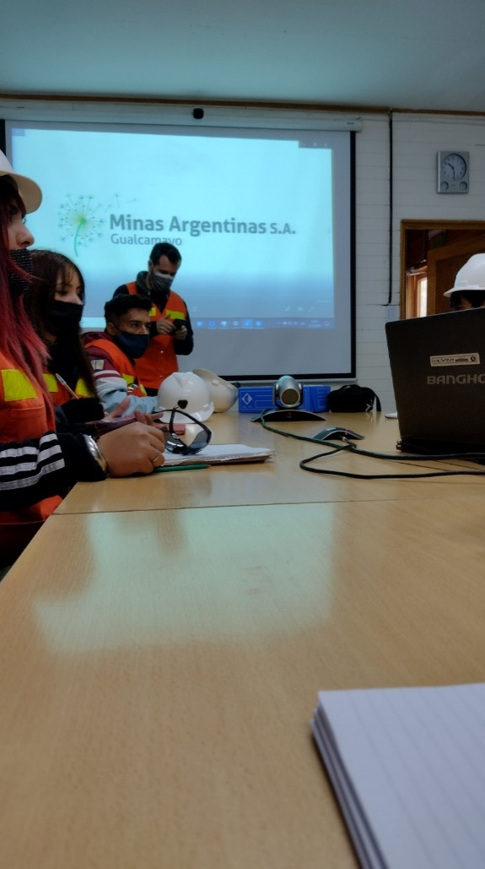
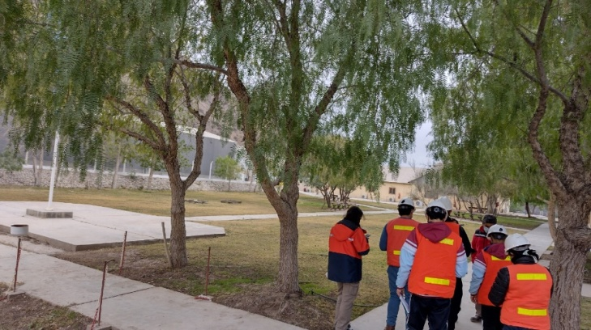

Fig. 7: Ala B y área de administración
Fig. 8: video explicativo

Mina Subterránea

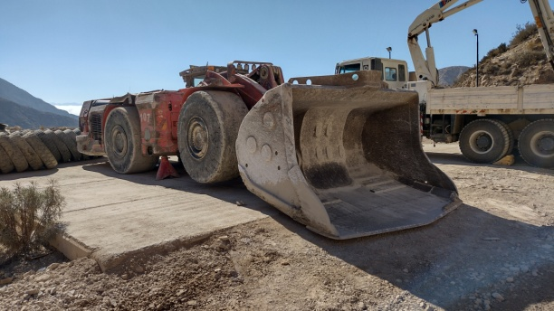
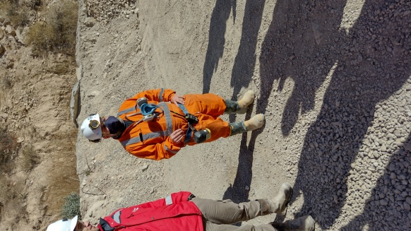
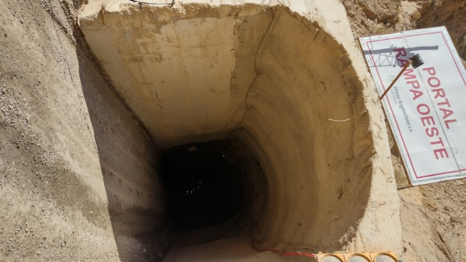
En dicha entrada (Fig. 9) nos recibieron el Jefe de Mina y un operario (Fig. 10), los cuales nos explicaron como era el funcionamiento en general de la mina, contando su tipo de ventilación (2 ventiladores de depresión e impelentes con caudales de 200.000 a 210.000 CFM para ventilar correctamente la mina), posibles riesgos que pueden ocurrir (aplastamiento, caídas a nivel y desnivel, incendios, derrumbes, atrapamiento y demás), máquinas y equipos que se utilizan (7 palas LHD (Fig. 11), 2 jumbos, 2 bolters, 2 mixers y 2 alfas), los inconvenientes con los que se contaba en la actualidad (agotamiento del mineral, bajada de la ley mineral, napa subterránea que impedía el trabajo normal)y luego, amablemente respondieron nuestras preguntas, que eran bastantes.
Fig. 9, 10 y 11: entrada de mina; ingeniero y operario y LDH, respectivamente

Entre las respuestas surgieron las siguientes:
- Seguridad: se posee un refugio minero en el interior de la mina donde, en caso de algún problema el personal que no pueda salir al exterior, deberá resguardarse en él. El mismo funciona como un contendor que tiene purificadores de aire.

- Extracción: se extraen 3.000t diarias de material, específicamente óxidos.Además de que se extraen>60.000 onzas de Au-Ag actualmente por la mina.

- Se usa el método sublevelcaving y sublevelstoping.

- Mina de 235m de profundidad, contando con 13 niveles (5 explotados al 100% y 1 en desarrollo).

- Galerías de 4—4.5m de alto las secundarias y 4.5—5m las principales.

- Con una ley de corte de 0,5 g/t

- Desagüe: la mina posee un sistema para esto y con el que actualmente tienen problemas, debido al hecho de que se han topado con una napa subterránea de gran magnitud que aún no podían agotar para continuar con las labores

- Se debe ir avanzando y fortificando al mismo tiempo, ya que la roca de caja es “mala” (muy alterable), teniendo una eficacia de fortificado de un 80-90%

- Fortificación y Sostenimiento: uso de pernos, shotcrete y marcos argentinos

- No se pudo adaptar ningún equipo de C.A a subterránea

- Se realizan perforaciones de 20m de profundidad, permitiéndoles hacer de 2-4 voladuras diarias usando emulsión, realizándose 8 pozos de extracción

Además, se nos explicó que solamente estaban permitidas unas 70 personas por turno dentro de la mina.
Después de respondidas las preguntas nos permitieron estar en la boca de la mina, pero no se nos permitió ingresar más que eso pues había gran movimiento de equipos permanentemente y hubiéramos estorbado a los trabajadores presentes.

Mina Cielo Abierto

Y luego de las preguntas, fotos y demás interacciones, volvimos a seguir con el recorrido, siendo guiados hasta la parte de Cielo Abierto de la mina, al mirador del pit Magdalena (Fig. 12), mismo que comenzó a operar en el 2020 a 2200 msnm.

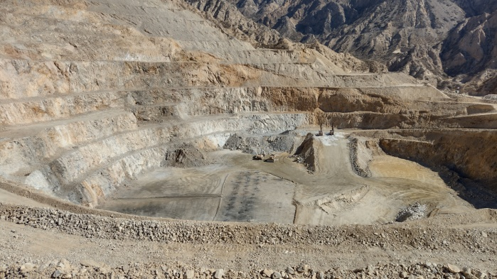
Fig. 12: pit Magdalena

Pit Magdalena

En él se nos fue recibidos por un Ingeniero en Minas encargado de la administración de la Mina C.A, lugar donde, al igual que en la mina subterránea se nos fueron explicadas y contestadas varias cuestiones de interés para nuestra sed de conocimiento.

Entre las respuestas y explicaciones está la siguiente información:

- Ley: 1,5-4 g/t

- Tiempo de Operación: 24hs al día, todos los días del año.

- Cantidad de material movido: 38.000t diarias (estéril + mineral útil)

- Equipos Usados: palas cargadoras y excavadoras de gran tamaño, camiones articulados (lagartos con capacidad de 40t, fig. 13), bulldozers, motoniveladoras de gran porte (fig. 14), camiones regadores (fig. 15), etc…

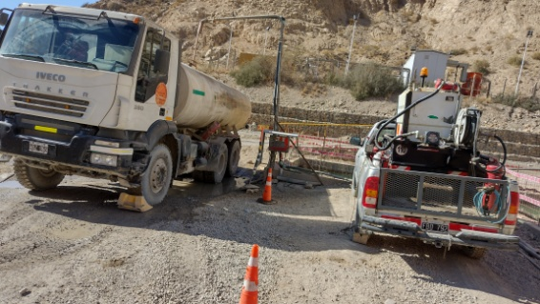
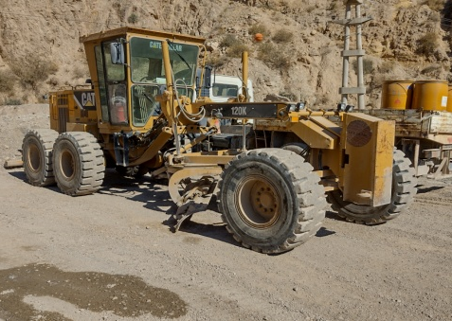
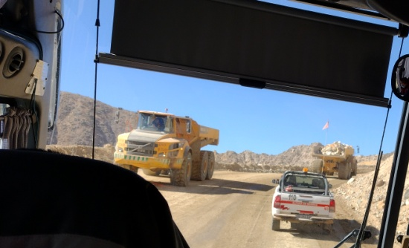
Fig. 13, 14 y 15: lagartos, motoniveladora y regador, respectivamente

- Rampas: se usaban rampas de diseño (principales) y auxiliares para que los equipos pudieran transporte con libertad a través de la mina. El día de la visita iban a volar la rampa auxiliar que estaba siendo usada para bajar al banco más profundo, con el fin de volverla una rampa de diseño.

- Bancos de 10 y 20 metros, excavándose actualmente el banco “1930”

- Georadares: usados para monitorear los taludes por si hubieran movimientos anómalos, mismos que podrían llevar a colapsos, derrumbes u otros inconvenientes, que a su vez podrían llevar a accidentes fatales.

Para evitar esos derrumbes y demás, cada lunes se realizaban relevamientos topográficos para controlar la zona, mediante drones.

- Para la fortificación se usaban pernos, mallas y shotcrete

Se nos informó que en este yacimiento iba a desarrollarse luego un método subterráneo por un remanente que se había encontrado de oro al sur. Además de contarnos del área de planificación existente en la empresa, encargada de decidir cómo y cuándo extraer material.

Aparte de eso se nos comentó muy por encima el tema de los planos de evacuación que se creaban para el tema de voladuras, mismos que nos decían que: se hacían entre las 13-17hs del día (nunca de noche), diariamente, usando sipolex como explosivo y en un radio de 500 metros a la redonda nadie debía estar presente.

Pit Amelia-Inés

Una vez explicado todo esto se nos fue llevados hacia el pit Amelia-Inés, en el que permanecimos un corto periodo de tiempo debido al hecho de que íbamos retrasados con el tiempo y porque se encontraba una excavadora de inmenso tamaño trabajando un banco, por lo que, para parar lo menos posible la producción de la maquinaria se nos dio una breve charla y volvimos a continuar el recorrido.

En la charla se nos habló de que en septiembre de este año comenzaría la operación en la fase sur de este pit, pues hasta ahora se había trabajado en la norte. Y se nos explicó que se usaban estacas para limitar los saneos, usando estacas verdes para delimitar zonas únicamente con estéril y con estacas rosadas aquellas zonas con mineral útil. Esto es determinado por el laboratorio de análisis que se encontraba unido a la planta de proceso.
En cuanto al estéril se nos comentó que, cuando no era posible llevarlo inmediatamente al botadero sacándolo por el frente, era simplemente arrojado hacia abajo, donde se lo transportaría correctamente luego.

Campamento Río

Como ya se nos hacía tarde para ir al comedor, fuimos bastante eficientes y rápidos volviendo al campamento, donde dejamos todos los EPP con los que contábamos en el SUM (Fig. 16) del lugar.

SUM

En dicho lugar, se lleva a cabo la recreación del personal, donde se pueden llevar a cabo shows musicales y que cuenta con ciertas cosas para entretener el personal en toda su estadía laboral, como son:

Computadoras.

Mesas de pool.

Mesas de ping pong.

Revistas de diversos intereses.

Juego del sapo.

Metegol
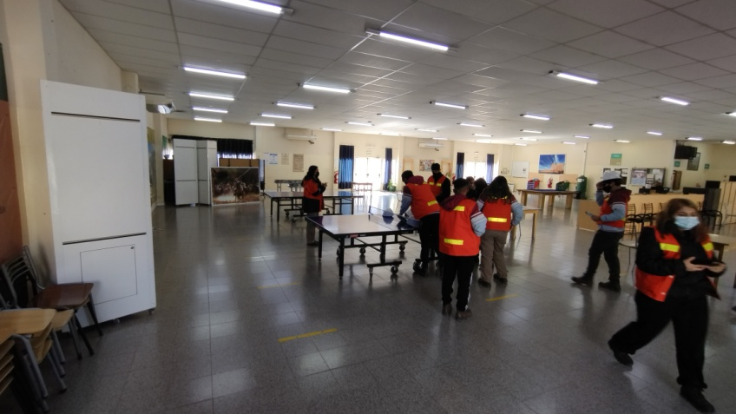 Fig. 16: SUM

Comedor

Una vez liberados de todos los EPP y luego de una paseada por el SUM y sus baños, seguimos camino hacia el comedor donde, cerca de las 14hs, almorzaríamos a gusto un menú variado, con un gran número de bebidas y con postre incluido (fig. 17).
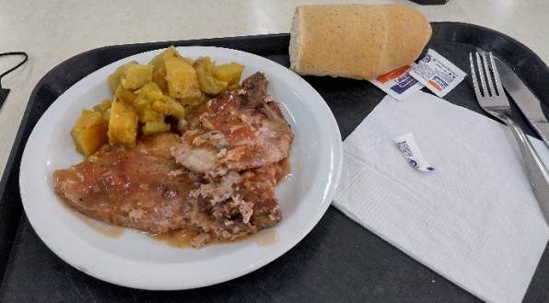
Fig. 17: almuerzo

Luego de un sustancioso almuerzo, fuimos llevados dentro de las instalaciones con las que cuenta el campamento para la estancia de sus trabajadores, más específicamente a la habitación de un gerente (fig. 18), donde apreciamos todos los elementos con los que contaban las habitaciones.
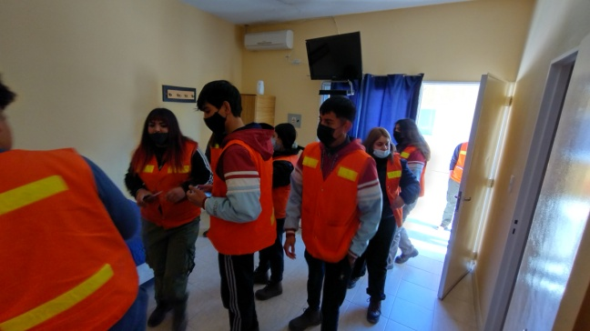
Fig. 18: habitación de gerente

GYM

Un momento luego fuimos llevados al gimnasio presente al norte del campamento, detrás de todas las habitaciones, donde apreciamos que contaban con un gran número de máquinas y elementos para entrenar musculatura y hacer cardio. En esta zona se cuenta además con un profesional que puede ayudarte en tu rutina, crearte un plan alimenticio, llevar una planilla de tu desempeño, etc…

Valle de Lixiviación y Planta de Proceso

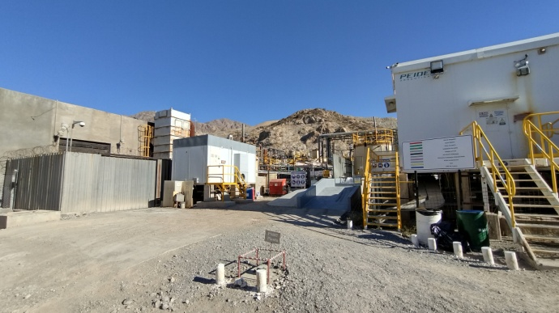
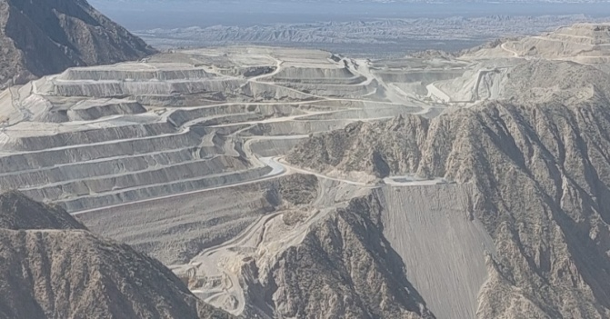
Habiendo visto toda esta área del campamento fuimos transportados hacia el valle de lixiviación y la planta de tratamiento de minerales (fig. 19 y 20).
Fig. 19 y 20: valle de lixiviación y planta metalúrgica

Allí se nos explicaron características de dichas áreas, como sus softwares usados:
      - Scada: programa chileno con licencia para control a distancia controlando todo el proceso metalúrgico de la planta y principalmente el cianuro (CN) utilizando:

        - Sensores
        - Inspecciones
        - Chequeos
        - Cámaras
        - Pozos de monitoreo
        - Controles de protección minero

      - Excel: usado para planillas de todo tipo, presentación de base de datos, gráficas de datos y demás características empresariales que deben presentar a sus superiores los encargados de la planta.

El proceso que se lleva a cabo es el siguiente:

En la base del cerro caen 1.500 t/h de mineral a una trituradora 1ria (de mandíbulas) donde se reduce su tamaño a 6” y se transporta el material por 1.200 metros de cinta, misma que lo lleva a una trituración 2ria y 3ria (trituradora de cono) reduciendo el tamaño del mineral a ½, ¼ o ¾ de pulgada.
Luego el material se transporta al valle de lixiviación (al valle sur se llevaba antes y desde el 2013 se lleva al valle norte), mismo que está impermeabilizado con material arcilloso muy fino de 30cm y sobre el cual se colocan 4mm de una geomembrana (fig. 26), donde el mineral triturado se coloca en pilas de: 60m de largo * 86m de ancho * 10m de alto. En esta pila se lixivia por goteo y utilizando CN a 100-150 ppm (la cantidad permitida para una persona son 4,7 ppm, si hubiera una concentración mayor en el aire, habría una alerta en la planta)agregando cal como controlador de pH de soluciones (7 kg/t para sulfuros y 3 kg/t para óxidos).

En el proceso de lixiviación se presenta el problema llamado “preg-robbing”, mismo que sucede cuando al presentarse carbonatos en el proceso estos comienzan a consumir el CN de la solución por ser más afines y no permite que se ponga en contacto el CN con el oro y, por tanto, no percola por la pila. Este problema fue solucionado aumentando la cantidad de cal y las concentraciones de CN en solución.

Siguiendo con el proceso, el material lixiviado es recogido por unos tubos perforados ubicados debajo de la pila que llevan la solución hacia unas columnas de concentración, donde se usa carbón activado (por cada 0,20 m³ de Au se usan 3 líneas de carbón, mismas que están compuestas por 2t c/u) proveniente de la cascara de coco y que es de 4mm.
El oro es pasado por 5 columnas dispuestas en serie,en las que el carbón va recogiendo el oro en sus poros. Se espera que en la 5ta columna, solo quede solución pobre (sin nada de Au).
El CN empobrecido es recuperado (65%) y reutilizado en el proceso de lixiviación nuevamente.

Hecho todo el proceso se saca el carbón enriquecido y se lo lleva al proceso de desadsorción

En el mismo se utiliza soda caustica (NaOH) y CN a 2.000ppm a +120°C, a una alta presión; obteniendo una solución altamente rica, misma que se lleva a reservorio y a refinería, usando el método electrowin. El método usa corriente que atraviesan unos cátodos y ánodos de metal, mismos que contienen carga positiva o negativa.
Es en este método los métales útiles (Au, Ag y demás) quedan en los lodos sedimentarios, mismos que son pasados por un filtro junto a la solución pobre, que es drenada y recirculada.
Los lodos son secados por 24hs para cargar los hornos con los fundentes (bórax, nitrato, sílice, carbonato). Una vez cargados los hornos, los lodos se ingresan a un horno de retorta a 600°C para realizarle un pre-tostado y una posterior tostación, reteniendo el mercurio en el proceso.

Una vez concluido el pre-tostado y tostado, se sacan las bandejas y son llevadas a un horno GLP (gas licuado de petróleo usado por el horno) por 3 horas fundiendo todo y vertiéndolo en lingoteras y obteniendo el doré (90% Au, 6% Ag y 4% impurezas).

Los lingotes pesan cerca de 28kg c/u y miden: 20cm de largo * 10cm de alto * 8cm de ancho.

Laboratorio de Análisis

Una vez explicado todo el proceso productivo que se lleva a cabo en la planta fuimos al frente de la planta, donde se encontraban los laboratorios para todo tipo de análisis químicos (fig. 21).
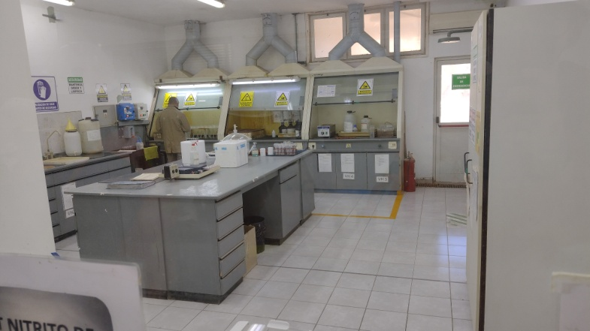
Fig. 21: laboratorio de análisis

Allí fuimos recibidos por 2 ingenieros químicos encargados de llevar a cabo los procesos del laboratorio con suma precaución. Se nos mostró que se realizaban pruebas a mucha menor escala de la trituración, lixiviación, refinación y fundición dentro de estas instalaciones, como una especie de mina a muchísima menor escala (fig. 22), donde se revisa que todos los procesos estén siendo llevados a cabo de manera correcta y analizando el resultado final (lingotes) comprobando nuevamente que el producto creado por todo el gran proceso productivo llevado a cabo en la mina haya sido completado sin fallos.
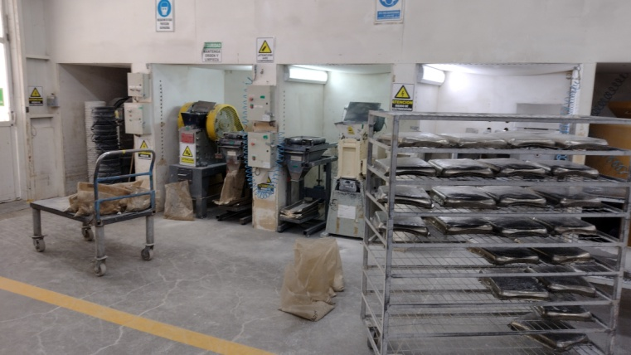
Fig. 22: proceso a menor escala (análisis)

Además, encontrar diferentes errores sirve para poder solucionarlos a futuro sin perjudicar los procesos y su eficiencia en ningún sentido.

Las pruebas y análisis eran llevados a cabo utilizando una gran cantidad de muestras extraídas y acarreadas hacia el laboratorio (fig. 23).
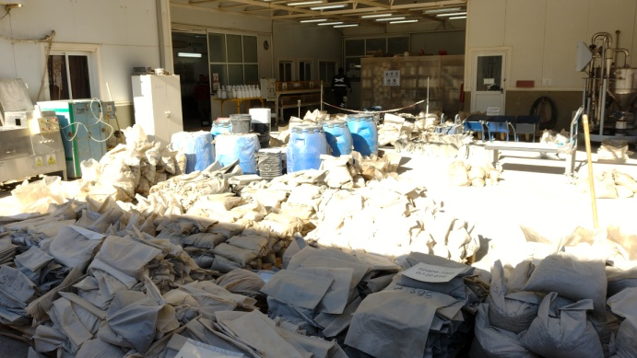
Fig. 23: muestras a analizar

Los ensayos realizados aquí son ejecutados a casi todos los componentes del proceso, como lo son el mineral del valle (cada 1 hora por día) y el carbón activado de cada columna.

Pero el más importante es el ensayo del doré. Como ya se expresó, se le realizan todo el tema de una trituración, tamización y lixiviación intensiva a malla #10 (todo a pequeña escala), luego un secado y pulverizado. De ese polvo, se toman 25g de la muestra y se le coloca óxido de mercurio (HgO) y otros reactivos. Esto se funde a 1050°C en mufflas y así se obtiene una perla de Ag con Au en su interior.

Luego, utilizando ácido nítrico (HNO3) se separa la Ag del Au, pudiendo estudiar y analizar ese oro obtenido que se encuentra liberado por completo de cualquier otro tipo de material.

Uno de los Químicos también nos enseñó el tema del Proceso de Adsorción Atómica, mismo que detecta el Au-Ag de una solución cianurada, llevándose a cabo usando una lámpara que contiene un láser que detecta elementos mediante interferencias y que, cada 2 horas, se controla la entrada y salida del Au.

Regreso al Colegio

Una vez terminadas todas las explicaciones y demostraciones en esta última área, pasamos nuevamente por la garita de seguridad, donde dejamos todos los EPP’s que se nos habían otorgado; agradecimos al personal por la gran atención de su parte y retomamos el viaje a casa.

